HMI UI模板实现方案

V1.0

|  |  |  |  |  |  |
| --- | --- | --- | --- | --- | --- |
| 编 制 | 范强 | 日 期 | 2017-5-11 | 保密等级 | 机密 |
| 审 核 | 潘亮 | 日 期 | 2017-5-12 | PM | 徐小明 |

修改历史

|  |  |  |  |
| --- | --- | --- | --- |
| 序号 | 日期 | 说明 | 责任人 |
| 1 | 2017-5-11 | 初步文档编写 | 范强 |
|  |  |  |  |
|  |  |  |  |
|  |  |  |  |
|  |  |  |  |
|  |  |  |  |
|  |  |  |  |
|  |  |  |  |

目 录

1 目的 2

2 模块结构 2

2.1 现状 2

2.2 改后 2

3 依赖关系重构 3

4 资源规划 4

4.1 人力分配 4

4.2 时间安排 4

1. 目的

1.方便HMI开发人员能根据UI模板文档注重画面及操作逻辑的开发，而不需要关心HMI与SDL连接关系以及通信数据Json格式的解析封装。

2.方便HMI开发人员能以库的方式加载并使用SDK，定制自己的App功能，而不限制于仅跟SDL交互的HMI程序的开发。

1. 模块结构
   1. 现状

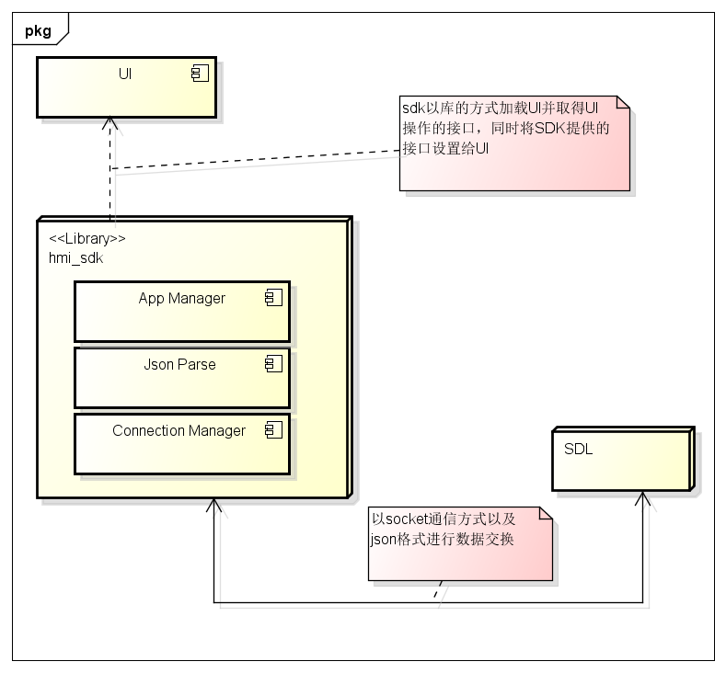

* 1. 改后

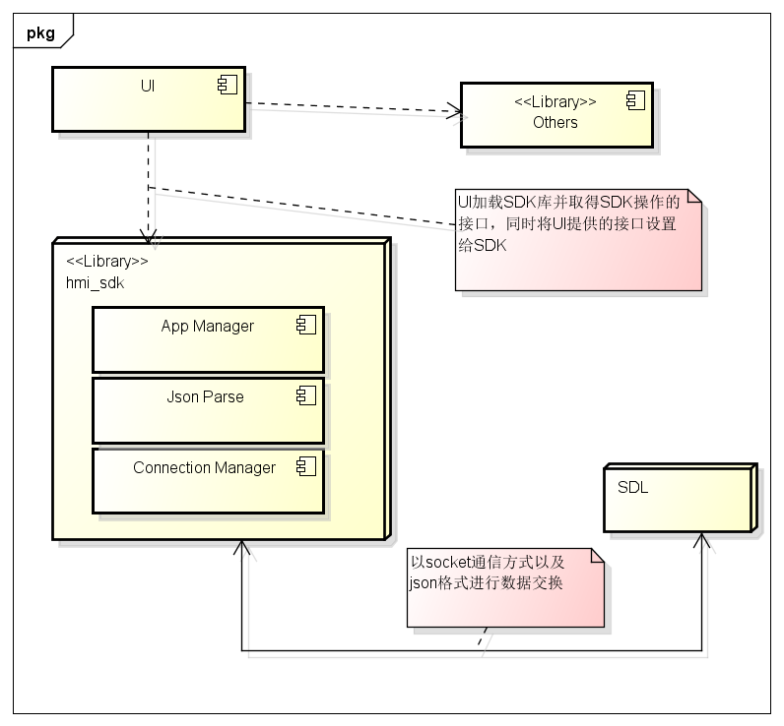

1. 依赖关系重构

sdk平台或开发环境依赖列表：

|  |  |  |
| --- | --- | --- |
| 依赖内容 | 作用 | 替换方案 |
| QLibrary | 加载然后调用库函数 | 按照平台宏控制通过不同代码加载 |
| QTimer | 资源库加载初始化同步 | 按照平台宏控制通过不同代码加载 |
| QDialog QRect | 启动画面 | 是否能去掉 |
| QTextCodec | HMI使用的字符编码 | 是否能去掉 |
| QApplication | QT可执行框架使用 | 代码实现为库方式，不需要Qapplication支持 |
| QT信号槽机制 | 事件通知 | 使用平台相关的事件通知方式实现 |
| stl库 | 字符串容器管理 | 沿用 |
| pthread库 | 线程操作 | 沿用 |
|  |  |  |

1. 资源规划
   1. 人力分配
   2. 时间安排

|  |  |  |  |
| --- | --- | --- | --- |
| 序号 | 开发内容 | 工时 | 备注 |
| 1 | HMI SDK开发说明书编写 | 5日 |  |
| 2 | 代码重构 | 10日 |  |
| 3 | SDL联调 | 3日 |  |
|  |  |  |  |